Ravasi Christian 5IA

**Fase 2**

Ipconfig

Docker image inspect

Dockerfile

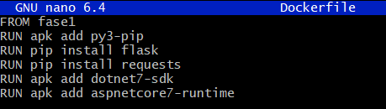

ls -l

Test:

.net

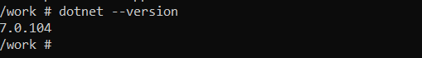

Flask

